18/06

El nombre de un a variable en Python debe empezar con una letra o guion bajo.

Recomienda escribir los nombres de la variable todo en minúscula.

Input: método entrada por teclado

La función input convierte los datos de entrada en un string, aunque ingreses un numero

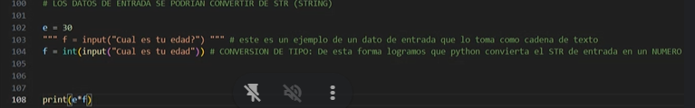Comentar código: Alt+shif+A

Concatenación: suma de cadenas de string

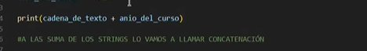

Índices

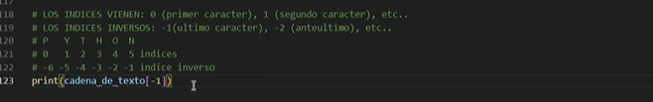

**TAREA:**

**Calcular nota final de un estudiante en base a cinco notas. (promedio ponderado)**

Hacer por input de teclado o no

Subir GIT.

git add .

git commit -m "Subiendo tarea de las clases"

git push